Liceo José Victorino Lastaría.
Rancagua
“Formando Técnicos para el mañana”
Unidad Técnico Pedagógica.
Departamento de Enfermería.

GUIA DE TRABAJO N° 2 TALLER DE SALUD
SEGUNDOS MEDIOS
SISTEMA MUSCULAR
OBJETIVO: CONOCER EL SISTEMA MUSCULAR DEL CUERPO HUMANO E IDENTIFICAR SUS PARTES.
- El sistema muscular es el encargado de realizar todos y cada uno de los movimientos del cuerpo humano, tanto los que son de forma voluntaria como los involuntarios.
- Está constituido constituido por órganos de tejido muscular estriado denominados músculos. Los músculos están relacionados con los centros nerviosos por medio de nervios, y están unidos al sistema esquelético por medio de tendones que se insertan en los huesos.
- Los centros nerviosos envían impulsos que excitan el musculo, haciendo que se contraiga. Al producirse esa contracción, el musculo provoca un movimiento en los huesos a los que está unido. Este movimiento, a su vez, da lugar al movimiento de la parte corporal correspondiente.

Funciones del Sistema Muscular
Las principales funciones del sistema muscular son:
- La locomoción, que es el conjunto de movimiento de desplazamiento del cuerpo.
- La mímica, que es el conjunto de gestos corporales que sirven para expresar sentimientos.
- Las actitudes o posturas, que son la posición del cuerpo en reposo (posición erecta, posición acostada, etc.).

Para qué sirve?
Es Sistema Muscular está estrechamente ligado al Sistema Nervioso, no solo para conseguir movernos o desplazarnos de forma voluntaria, sino para proteger el organismo aumentando la temperatura de este produciendo calor. Razón por la que tiritamos cuando tenemos frio por ejemplo, el Sistema Nervioso indica que la temperatura corporal está bajando y los musculos comienzan a contraerse para generar energía calórica.

Igualmente, los sistemas muscular y nervioso junto con el Sistema Óseo y Articular, componen el Sistema Motor.
La neurona del cerebro transmiten información a través de los nervios (Sistema Nervioso) hasta la neurona motora que reside en la médula espinal (Sistema Óseo), y ésta envía la señal a las fibras de los músculos (Sistema Muscular) para que se contraigan o relajen, dando como resultado el movimiento de las articulaciones (Sistema Articular).
El sistema muscular es el aparato que realiza todos los movimientos del cuerpo humano, ya sean como voluntaria como involuntariamente.

¿Qué son los músculos?
Los músculos son un tejido formado por fibras cilíndricas o células musculares, que a su vez se componen de filamentos delgados o gruesos.
Esas fibras están colocadas unas al lado de otras y unidas por tejido conectivo, que a cada extremo del musculo se hace más notorio y forma los tendones que unen el músculo al hueso, el tendón que une el músculo al hueso fijo se llama tendón de origen, y el que une el músculo al hueso móvil de la articulación, toma el nombre de tendón de inserción.
Los tendones de los músculos son los que tienen la fuerza de contracción del hueso, tirando de él para crear movimiento, y proporciona estabilidad a las articulaciones o la unión de los huesos.
Protegen el esqueleto y los órganos, facilitan el desarrollo de sus funciones como la cardiovascular o la digestiva, además de permitir la movilidad de las vísceras.
Aunque no todos los músculos están unidos por tendones, algunos lo están por otros músculos, e incluso por la piel, como es el caso de los músculos faciales.
Los músculos del cuerpo humano constituyen el 40%* de su peso aproximadamente.
*Aunque ese porcentaje variará según la actividad física y la dieta de cada individuo porque influyen directamente en la cantidad de masa muscular.

Función y funcionamiento de los músculos
El funcionamiento de los músculos se da por contracción o relajación de sus fibras musculares, si estas fibras se contraen el músculo se acorta y cuando se relajan, el músculo se alarga produciendo movimiento.
Ese movimiento se consigue de dos formas, de forma voluntaria por indicaciones de las neuronas motoras o de forma involuntaria, que lleva al funcionamiento de diferentes órganos e incluso los reflejos del cuerpo humano, que son respuestas automáticas e involuntarias ante estímulos específicos.
Los músculos necesitan actividad para mantener sus fibras saludables, si no existe actividad alguna se da la hipertrofia, se atrofian y pierden masa muscular.
Por el contrario, cuando los músculos se exponen a un sobre-esfuerzo se hipertrofian, crecen las células musculares y por tanto, las fibras musculares aumentan de tamaño.
Como hemos explicado antes, la actividad motriz de los músculos hace posible el funcionamiento del corazón, los vasos sanguíneos y linfáticos, los pulmones y bronquios, el estomago y los intestinos, la vejiga y el útero.
Su sistema también es responsable de la estabilidad del cuerpo porque controla el equilibrio en todas las actividades que se quieran llevar a cabo, igualmente es clave para expresar nuestras emociones através de la gesticulación de los músculos faciales.
Los músculos hacen posible el funcionamiento de órganos tan importantes como el corazón, los vasos sanguíneos y linfáticos.

Tipos de Músculo
Existen 3 tipos de músculos, pero a pesar de ello todos tienen la misma función: contraerse y relajarse.

MÚSCULO LISO
El musculo liso es de contracción automática. Compone todo el Sistema Digestivo, gracias a él se transporta el alimento por todo el aparato digestivo, permite la absorción de los nutrientes y las contracciones para que el material de desechos sea expulsado del organismo.
También recubre los pulmones del Sistema Respiratorio, forma las paredes de los vasos sanguíneos y genera la contracción y relajación creando la presión arterial para que el Sistema Cardiovascular funcione perfectamente.

MÚSCULO ESQUELÉTICO
El músculo esquelético es el tipo de tejido más abundante del cuerpo humano. Como hemos explicado, sus fibras, ligamentos y tendones adhieren órganos, huesos y articulaciones. Producen movimiento a través de contracciones y relajaciones gracias a la fibra que lo compone (muscular y nerviosa).

MÚSCULO CARDÍACO
El musculo cardíaco se encuentra solo en el corazón y es de características mixtas, aúna los rasgos de los músculos lisos y esqueléticos para generar y mantener el ritmo cardíaco.
Las células de sus fibras contienen más mitocondrias para asegurar su resistencia, porque el corazón nunca para; y contiene células marcapasos que coordinan el ritmo cardíaco.

Principales músculos del Cuerpo Humano
Los principales músculos del cuerpo humano también pueden clasificarse por:
1. Ubicación
  - Superficiales: más próximos a la piel.
  - Profundos: más profundos hacia los órganos o los huesos.
2. Forma
  - Largos: delgados en sus extremos y anchos en la parte media, ubicados en los brazos (bíceps y tríceps) y en las piernas (cuádriceps femorales).
  - Anchos y planos: ubicados en la zona torácica y abdominal, protegen los órganos de esas zonas. Son fibras laminadas de forma triangular, cuadrada o rectangular: pectorales, intercostales y recto abdominal por ejemplo.
  - Cortos: ubicados sobre huesos cortos con movimientos potentes, como los de las palmas de las manos, la planta de los pies o la mandíbula.
  - Esfinterianos: músculos circulares que se contraen o relajan para permitir o impedir el paso de sustancias.
  - Orbucilares: músculos redondos con orificio en su parte central que se abre cuando se relaja y se cierra cuando se contrae: párpados y labios.
Tipo de Movilidad
- Voluntarios: movimientos conscientes.
- Involuntarios: movimientos inconscientes o automáticos.

- ACTIVIDAD PARA DESARROLLAR INDIVIDUALMENTE.
- UTILIZANDO COLORES COLOCA EL NOMBRE QUE CORRESPONDA DE CADA MUSCULO EN LA IMAGEN ENTREGADA POR EL PROFESOR, LUEGO ARCHIVA LA GUIA EN LA CARPETA PARA SER CORREGIDA.
- ENVIALA POR CORREO A LA PROFESORA:
- DORARODRIGUEZ02@HOTMAIL.COM
- OBSERVA EL VIDEO : https://www.youtube.com/watch?v=gmc6QIanvD0

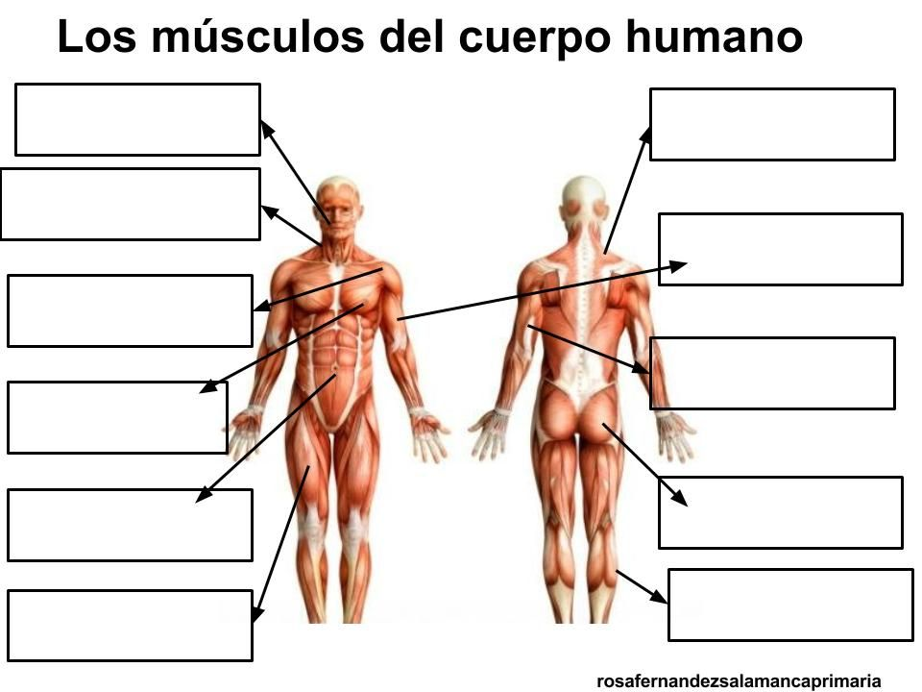

“Que la belleza sea el reflejo de tu salud”

